EMENDA SUBSTITUTIVA Nº 03/2017
EMENDA SUBSTITUTIVA AO PROJETO DE RESOLUÇÃO LEI N º 023/2017 - Que Altera a Resolução nº 810 de 05 de julho de 1995 – REGIMENTO INTERNO DA CÂMARA MUNICIPAL DE SETE LAGOAS
Exmo. Sr. Presidente,
Exmos. Srs. Vereadores,
O vereador MILTON MAURÍCIO MARTINS, vem respeitosamente, , após os tramites regimentais, apresentar emenda SUBSTITUTIVA ao art. 122, inciso I, alínea “d” do Projeto de Resolução nº 023/2017, que passará a vigorar com a seguinte redação:
“Art. 122 - d) comunicação pessoal dos Vereadores, com prazo máximo de 5 minutos.”

Sala de Sessões, 11 de Outubro de 2017.
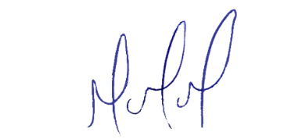
MILTON MARTINS
VEREADOR

JUSTIFICATIVA:
Necessária a substituição supracitada, uma vez que com a alteração no art. 122, inciso II, alínea “a”, e o fato que os requerimentos, pedidos de providência e moções não poderão mais ser apresentados, faz-se necessário o uso dos 05 (cinco) minutos para comunicação pessoal, para que seja possível apresentar todo o trabalho desempenhado pelo vereador.
Certo é que este fato merece total acolhida por parte desta Casa Legislativa, e, incisiva providência por parte dos agentes políticos responsáveis, aos quais se destina o presente Requerimento.

